Uplatnění vztahu E = mc² při vzniku kvarku t (Analýza dat z detektoru D0 ve Fermilabu)

Pracovní list pro studenty

Úvod: Dnes využijete Einsteinovu slavnou rovnici a data naměřená na detektoru ve Fermilabu v roce 1995. Budete zkoumat speciální událost, kterou detektor zaznamenal, a sami určíte hmotnost nejtěžšího kvarku t, který byl objeven jako poslední ze všech kvarků právě ve Fermilabu v roce 1995.

Část I: Před sebou byste měli mít barevný graf zachycující jeden z možných výsledků srážky (jeden z obrázků A.5 až A.7) protonu a antiprotonu, jak jej zaznamenal detektor. Budeme se zabývat právě tímto speciálním případem.
Obecný proces srážky schematicky znázorňuje obrázek A.2 níže. Graf před vámi ukazuje pouze výsledné produkty. Přestože se událost může zdát na první pohled docela komplikovaná, můžeme ji shrnout do tvrzení, že se srazí proton a antiproton a vznikne dvojice t a $\overline{t}$ kvark. Tyto těžké částice mají velmi krátkou dobu života a rychle se rozpadají na další částice, které se opět rychle rozpadnou. A tyto rozpadové produkty zaznamená detektor, v němž se srážka odehrála. Jsme schopni pozorovat čtyři tzv. jety (spršky částic), které vzniknou rozpadem částice W boson a lehčích kvarků. Všimněte si nízkoenergetického mionu schovaného v jednom z jetů. Dalšími rozpadovými produkty této srážky jsou mion a neutrino.
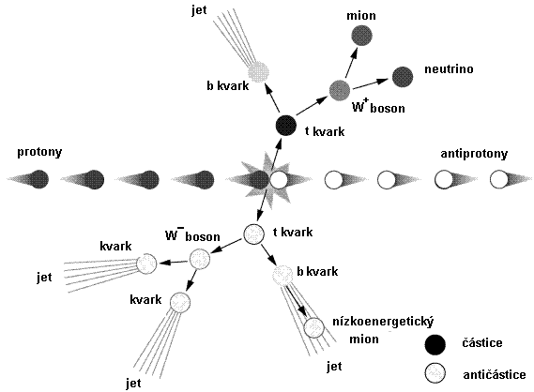
Obr. A.2: Vznik kvarku t a $\overline{t}$ zaznamenaný detektorem D0 ve Fermilabu
Po pečlivém prohlédnutí barevného grafu s daty z detektoru si určitě všimnete, že neutrino popisuje růžový sloupeček, u kterého ovšem chybí hodnota hybnosti, která je vyznačena u všech ostatních produktů srážky. Fyzikové vědí z teoretických modelů, že při této srážce neutrino vzniká, ale protože neutrina jen velmi zřídka interagují s látkou, nemůže být hybnost neutrina změřena přímo. Přesto nám může porovnání celkové hybnosti před srážkou a po srážce prozradit, jakou hybnost má vzniklé neutrino.
Úkol: Sestrojte vektorový diagram k určení hybnosti neutrina. Nezapomeňte, že celková hybnost systému musí být nulová, proto bude „chybějící“ hybnost patřit právě neutrinu.
Otázka 1: Jaká je hybnost neutrina v této události?

Část II:
Známý vztah E = mc² je možné také přepsat do podrobnější podoby $E=\sqrt{m_{0^{2}}c^{4}+p^{2}c^{2}}$, kde m₀ je klidová hmotnost. V uvedeném vztahu je dobře vidět, jak se skládá příspěvek klidové hmotnosti a příspěvek hybnosti (míry pohybu) do celkové energie. Při velmi vysokých energiích je příspěvek hybnosti podstatný a příspěvek klidové hmotnosti zanedbatelný. Pak se energie prakticky rovná hybnosti vynásobené rychlostí světla (p*c). Pokud si zvolíte správnou soustavu jednotek (c = 1), je možné pro tak energetické částice dát do rovnosti hybnost a energii. Naopak, narozený t kvark a jeho antikvark jsou těžké a pomalé a ve vztahu $E=\sqrt{m_{0^{2}}c^{4}+p^{2}c^{2}}$ tak můžeme zanedbat jejich hybnosti. Energie je proto rovna přímo klidové energii resp. klidové hmotnosti (položili jsme c = 1!) t a$\overline{t}$ páru.
Můžeme tedy předpokládat, že celková energie, která pochází ze dvou (částice a antičástice) t kvarků, je rovna součtu hodnot hybností všech rozpadových produktů naší srážky.
Vyplňte do následující tabulky hodnoty hybnosti z barevného grafu s daty z detektoru. Do posledního sloupečku doplňte hodnotu hybnosti neutrina, kterou jste určili v předchozím úkolu.

Hybnost,  energie nebo | jet 1 | jet 2 | jet 3 | jet 4 | mion | lehký mion | neutrino
hmotnost
→

Otázka 2: Jakou hmotnost t kvarku jste určili ze svých hodnot?

